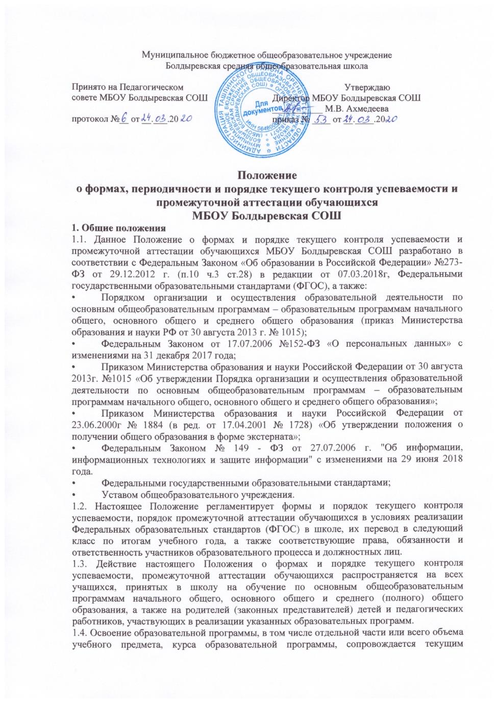

Муниципальное бюджетное общеобразовательное учреждение
Болдыревская средняя общеобразовательная школа

Принято на Педагогическом  совете МБОУ Болдыревская СОШ  протокол №__ от __.___.20 | Утверждаю  Директор МБОУ Болдыревская СОШ  ___________ М.В. Ахмедеева  приказ № ____ от __.____.20

Положение
о формах, периодичности и порядке текущего контроля успеваемости и промежуточной аттестации обучающихся
МБОУ Болдыревская СОШ
1. Общие положения
1.1. Данное Положение о формах и порядке текущего контроля успеваемости и промежуточной аттестации обучающихся МБОУ Болдыревская СОШ разработано в соответствии с Федеральным Законом «Об образовании в Российской Федерации» №273-ФЗ от 29.12.2012 г. (п.10 ч.3 ст.28) в редакции от 07.03.2018г, Федеральными государственными образовательными стандартами (ФГОС), а также:
• Порядком организации и осуществления образовательной деятельности по основным общеобразовательным программам – образовательным программам начального общего, основного общего и среднего общего образования (приказ Министерства образования и науки РФ от 30 августа 2013 г. № 1015);
• Федеральным Законом от 17.07.2006 №152-ФЗ «О персональных данных» с изменениями на 31 декабря 2017 года;
• Приказом Министерства образования и науки Российской Федерации от 30 августа 2013г. №1015 «Об утверждении Порядка организации и осуществления образовательной деятельности по основным общеобразовательным программам – образовательным программам начального общего, основного общего и среднего общего образования»;
• Приказом Министерства образования и науки Российской Федерации от 23.06.2000г № 1884 (в ред. от 17.04.2001 № 1728) «Об утверждении положения о получении общего образования в форме экстерната»;
• Федеральным Законом № 149 - ФЗ от 27.07.2006 г. "Об информации, информационных технологиях и защите информации" с изменениями на 29 июня 2018 года.
• Федеральными государственными образовательными стандартами;
• Уставом общеобразовательного учреждения.
1.2. Настоящее Положение регламентирует формы и порядок текущего контроля успеваемости, порядок промежуточной аттестации обучающихся в условиях реализации Федеральных образовательных стандартов (ФГОС) в школе, их перевод в следующий класс по итогам учебного года, а также соответствующие права, обязанности и ответственность участников образовательного процесса и должностных лиц.
1.3. Действие настоящего Положения о формах и порядке текущего контроля успеваемости, промежуточной аттестации обучающихся распространяется на всех учащихся, принятых в школу на обучение по основным общеобразовательным программам начального общего, основного общего и среднего (полного) общего образования, а также на родителей (законных представителей) детей и педагогических работников, участвующих в реализации указанных образовательных программ.
1.4. Освоение образовательной программы, в том числе отдельной части или всего объема учебного предмета, курса образовательной программы, сопровождается текущим контролем успеваемости и промежуточной аттестацией обучающихся, которые осуществляются на основе системы оценок.
1.5. В данном Положении использованы следующие определения:
• оценка учебных достижений - это процесс по установлению степени соответствия реально достигнутых результатов планируемым целям; оценке подлежат как объем, системность знаний, так и уровень развития интеллекта, навыков, умений, компетенций, характеризующие учебные достижения обучающихся;
• отметка - это результат процесса оценивания, количественное выражение учебных достижений учащихся школы в баллах;
• текущий контроль успеваемости - это систематическая проверка знаний обучающихся, проводимая педагогическим работником на уроках (учебных занятиях) в соответствии с образовательной программой;
• промежуточная аттестация учащихся - процедура, проводимая с целью определения степени освоения образовательной программы соответствующего уровня, учебною предмета, курса образовательной программы и является основанием для решения вопроса о переводе учащегося в следующих класс;
• итоговая аттестация - форма оценки степени и уровня освоения обучающимися образовательной программы.
1.6. Целью аттестации являются:
• обеспечение социальной защиты учащихся, соблюдения прав и свобод в части регламентации учебной загруженности в соответствии с санитарными правилами и нормами, уважение их личности и человеческого достоинства;
• установление фактического уровня теоретических знаний учащихся по предметам учебного плана школы, их практических умений и навыков; соотнесение этого уровня с требованиями Федерального государственного образовательного стандарта;
• контроль выполнения образовательных программ в текущем учебном году.
1.7. Промежуточная аттестация учащихся по предметам проводится только при условии выполнения учебных программ в полном объеме.
1.8. Успешное прохождение учащимися промежуточной аттестации является основанием для перевода в следующий класс, продолжения обучения в классах и допуска учащихся 9-х и 11-х классов к государственной (итоговой) аттестации. Решения по данным вопросам принимаются педагогическим советом школы.
2. Формы, периодичность и порядок текущего контроля успеваемости обучающихся
2.1. Текущий контроль успеваемости обучающихся представляет собой совокупность мероприятий, включающую планирование текущего контроля по отдельным учебным предметам (курсам) учебного плана основной общеобразовательной программы, разработку содержания и методики проведения отдельных контрольных работ, проверку (оценку) хода и результатов выполнения обучающимися указанных контрольных работ, а также документальное оформление результатов проверки (оценки), осуществляемых в целях:
• оценки индивидуальных образовательных достижений обучающихся и динамики их роста в течение всего учебного года;
• выявления индивидуально значимых и иных обстоятельств, способствующих или препятствующих достижению учащимися планируемых образовательных результатов освоения соответствующей общеобразовательной программы;
• изучения и оценки эффективности методов (методик), форм и средств обучения, используемых в образовательном процессе общеобразовательного учреждения;
• принятия организационно-педагогических и иных решений по совершенствованию образовательного процесса.
2.2. Проведение текущего контроля успеваемости направлено на обеспечение выстраивания образовательного процесса максимально эффективным образом для достижения результатов освоения основных общеобразовательных программ, предусмотренных Федеральными государственными образовательными стандартами начального общего, основного общего и среднего общего образования (ФГОС).
2.3. Предметом текущего контроля является способность обучающихся решать учебные задачи с использованием средств, релевантных содержанию соответствующих учебных предметов, в том числе на основе метапредметных действий. Под средствами, релевантными содержанию учебного предмета, понимаются:
• система предметных знаний, включающая опорные знания (ключевые теории, идеи, понятия, факты, методы), усвоение которых принципиально необходимо для успешного обучения, и знания, дополняющие, расширяющие или углубляющие опорные знания, а также служащие пропедевтикой для последующего изучения других учебных предметов;
• действия с предметным содержанием (предметные действия), предполагающие использование адекватных знаково-символических средств; моделирование; сравнение, группировку и классификацию объектов; анализ, синтез и обобщение учебного материала; установление связей (в том числе причинно-следственных) и аналогий; поиск, преобразование, представление и интерпретация информации.
2.4. Текущий контроль осуществляется в следующих формах:
• устные и письменные индивидуальные опросы;
• комплексные работы;
• устные и письменные контрольные работы (могут быть с использованием контрольно-измерительных материалов, информационно-коммуникационных технологий);
• сочинения, изложения, диктанты (могут содержать творческие задания);
• практические и лабораторные работы;
• сдача нормативов по физической культуре (виду спорта);
• защита учебно-исследовательских работ и проектов, творческих проектов.
2.4.1. Формы и периодичность текущего контроля успеваемости учащегося педагог определяет самостоятельно в соответствии с учебной программой предмета с учетом контингента учеников, содержания учебного материала и используемых им образовательных технологий, отражает в рабочей программе по учебному предмету, курса.
2.4.2. Заместитель директора по учебно-воспитательной работе контролирует организацию текущего контроля успеваемости учащихся, оказывает при необходимости методическую помощь учителю.
2.5. Текущий контроль успеваемости осуществляется в виде отметок по пятибальной шкале во 2 - 11 классах (минимальный балл – 2, максимальный – 5), которые выставляются в классный журнал (электронный журнал) и дневник обучающегося. За сочинение и диктант с грамматическим заданием выставляется в классный журнал две отметки через дробь. Текущий контроль успеваемости по элективным курсам осуществляется в виде отметок по пятибальной шкале во 2 - 11 классах (минимальный балл – 2, максимальный – 5), которые выставляются в классный журнал (электронный журнал) и дневник обучающегося.
2.6. В первом классе исключается система балльного (отметочного) оценивания успешности усвоения обучающимися общеобразовательной программы. Применяется качественная оценка: «Лист индивидуальных достижений» ребенка, вводится накопительная система оценки по Портфолио (п.10.10 СапПиН школы).
2.7. Перечень контрольных работ, проводимых в течение учебного года, определяется рабочими программами учебных предметов с учетом планируемых образовательных (предметных и метапредметных) результатов освоения соответствующей основной общеобразовательной программы.
2.8. График проведения административных и мониторинговых контрольных работ является открытым для всех педагогических работников, обучающихся и их родителей (законных представителей).
2.9. Содержание и порядок проведения отдельных текущих контрольных работ, включая порядок проверки и оценки результатов их выполнения, разрабатываются учителем с учетом следующих требований:
• содержание контрольной работы должно соответствовать определенным предметным и метапредметным результатам, предусмотренным рабочей программой учебного предмета;
• в контрольную работу включаются задания, которые успешно выполняются обычно не менее чем одной третью школьников, а также трудные задания, которые успешно выполняются менее одной третью школьников.
• устные и письменные контрольные работы, практические и лабораторные работы выполняются детьми в присутствии учителя;
• проекты могут выполняться полностью или частично в отсутствие педагога.
2.10. Контрольные работы не проводятся в субботу, за исключением предметов имеющих объем 1-2 часа в неделю, и на первой неделе после каникул.
2.11. Выполнение контрольных работ, предусмотренных рабочими программами учебных предметов, является обязательным для всех обучающихся школы. В течение учебного дня для одних и тех же обучающихся может быть проведено не более одной контрольной работы.
2.12. Педагогический работник обязан своевременно довести до обучающихся форму проведения текущего контроля на следующем уроке.
2.13. Индивидуальные отметки успеваемости, выставленные учащимся по результатам выполнения контрольных работ, своевременно доводится до учащихся, обосновываются, и заносятся в классный журнал. Отметки за письменные работы должны быть выставлены в классный журнал к следующему учебному занятию по данному предмету, за исключением отметок за сочинение в 5-11-х классах по русскому языку и литературе (они заносятся в классный журнал не позднее чем через 3 урока после проведения сочинения). Учитель несет личную ответственность за качество проверки письменных работ.
2.14. Оценка устного ответа учащегося при текущем контроле успеваемости выставляется в классный журнал в виде отметки по 5-балльной системе в ходе или конце урока. Ответственность за прохождение пропущенного учебного материала возлагается на обучающего, его родителей (законных представителей).
2.15. Не допускается выставление неудовлетворительных отметок обучающимся сразу после пропуска занятий по уважительной причине. При выставлении неудовлетворительной отметки учитель должен запланировать повторный опрос данного учащегося на следующих уроках.
2.16. Ученикам, освобожденным на основании медицинской справки от занятий по физической культуре, отметка выставляется за изучение теоретических вопросов учебной дисциплины.
2.17. Успеваемость учащихся, занимающихся по индивидуальному учебному плану, подлежит текущему контролю по предметам, включенным в этот план.
2.18. От текущего контроля успеваемости освобождаются учащиеся, получающие образование в форме семейного образования. В соответствии с ст. 17 Федерального Закона «Об образовании в Российской Федерации» №273-ФЗ от 2912.2012г образование может быть получено вне организаций, осуществляющих образовательную деятельность (в форме семейного образования и самообразования). Обучение в организациях, осуществляющих образовательную деятельность, с учетом потребностей, возможностей личности и в зависимости от объема обязательных занятий педагогического работника с учащимися осуществляется в очной, очно-заочной или заочной форме.
2.19. Обучение в форме семейного образования и самообразования осуществляется с правом последующего прохождения промежуточной и государственной итоговой аттестации в организациях, осуществляющих образовательную деятельность. Допускается сочетание различных форм получения образования и форм обучения.
3. Формы, периодичность и порядок промежуточной аттестации обучающихся
3.1. Освоение образовательной программы, в том числе отдельной части или всего объема учебного предмета, курса образовательной программы, сопровождается промежуточной аттестацией обучающихся, проводимой в формах, определенных учебным планом, и в порядке, установленном Учреждением.
3.2.Промежуточная аттестация проводится с 1 по 11 классы, по всем учебным предметам, курсам, представленным в учебном плане школы.
3.3.Формами проведения письменной промежуточной аттестации являются:
комплексная работа;
итоговая контрольная работа;
сдача нормативов по физической культуре.
3.4. Сроки проведения промежуточной аттестации утверждается до начала учебного года и доводятся до педагогов, обучающихся и их родителей (законных представителей).
3.5. Промежуточная аттестация обучающихся с ОВЗ осуществляется в формах, определенных учебным планом, с адаптированным текстом заданий, с учетом особых потребностей и индивидуальных трудностей обучающегося (более крупный шрифт, четкое отграничение одного задания от другого, упрощение формулировок заданий, инструкция к выполнению задания, увеличение времени на выполнение заданий и др.).
3.6. Промежуточная аттестация обучающихся 1-го класса осуществляется в форме комплексной работы, предусмотренной учебным планом основной общеобразовательной программы начального общего образования для данного года обучения. Результаты комплексной работы осуществляются формой без бального оценивания.
3.7. Промежуточная аттестация проводятся в течение апреля - мая учебного года учителями, непосредственно преподающими соответствующие учебные предметы в данных классах, с обязательным участием ассистента.
4. Порядок перевода обучающихся в следующий класс
4.1. Обучающиеся, освоившие в полном объеме соответствующую часть образовательной программы, переводятся в следующий класс.
4.2. Итоговые отметки по всем предметам учебного плана в конце учебного года выставляются классным руководителем в личные дела учащихся и в соответствии с решением педагогического совета общеобразовательного учреждения являются основанием для перевода ребенка в следующий класс.
4.3. Неудовлетворительные результаты промежуточной аттестации по одному или нескольким учебным предметам, курсам, дисциплинам (модулям) образовательной программы или не прохождение промежуточной аттестации при отсутствии уважительных причин признаются академической задолженностью.
4.4. Обучающиеся обязаны ликвидировать академическую задолженность.
4.5. Учреждение, родители (законные представители) несовершеннолетнего обучающегося, обеспечивающие получение обучающимся общего образования в форме семейного образования, обязаны создать условия обучающемуся для недопущения и (или) ликвидации академической задолженности и обеспечить контроль за своевременностью ее ликвидации.
4.6. Обучающиеся, имеющие академическую задолженность, вправе пройти промежуточную аттестацию по соответствующим учебному предмету, курсу, дисциплине (модулю) не более двух раз в сроки, определяемые Учреждением, в пределах одного года с момента образования академической задолженности. В указанный период не включаются время болезни обучающегося или отпуск по беременности и родам.
4.7. Для проведения промежуточной аттестации во второй раз в Учреждении создается комиссия.
4.8. Не допускается взимание платы с обучающихся за прохождение промежуточной аттестации.
4.9. Обучающиеся, не прошедшие промежуточной аттестации по уважительным причинам или имеющие академическую задолженность, переводятся в следующий класс условно.
4.10. Обучающиеся в Учреждении по образовательным программам начального общего, основного общего и среднего общего образования, не ликвидировавшие в установленные сроки академической задолженности с момента ее образования, по усмотрению их родителей (законных представителей) оставляются на повторное обучение, переводятся на обучение по адаптированным образовательным программам в соответствии с рекомендациями психолого-медико-педагогической комиссии либо на обучение по индивидуальному учебному плану.
5. Подготовка материалов к промежуточной аттестации
5.1.Материал для проведения промежуточной аттестации (далее - материал) составляется учителем самостоятельно, используя программный материал, изученный за учебный год, с учетом требований основных нормативных документов.
5.2.Материал согласуется с руководителем школьного методического объединения, затем утверждается руководителем Учреждения до начала учебного года.
6. Содержание работы по промежуточной аттестации и оформление документации
6.1. В состав аттестационной комиссии входит экзаменующий (аттестующий) учитель и ассистент. Ассистентами могут быть учителя, преподающие в школе тот же учебный предмет или учебный предмет того же цикла.
6.2.Сроки проведения промежуточной аттестации утверждается приказом руководителя Учреждения до начала учебного года и вносится в календарный график работы школы.
6.3. Отметка на промежуточной аттестации выставляется учителем отдельной графой в классных журналах в разделах тех предметов, по которым проводилась аттестация.
6.4.Учитель-предметник несет ответственность за объективность и качество оценивания ответов обучающихся, за проведение промежуточной аттестации в соответствии с установленным порядком, за своевременность предоставления обучающимся информации о полученной отметке.
6.5.Годовые отметки по учебным предметам должны быть выставлены за 1 день до окончания учебного года.
6.6. Письменные работы обучающихся хранятся 1 год.
6.7.Родителям (законным представителям) обучающегося своевременно вручается письменное сообщение о неудовлетворительных отметках, полученных им в ходе промежуточной аттестации. Копия этого сообщения с подписью родителей (законных представителей) хранится в личном деле обучающегося.
6.8. Заявления обучающихся и их родителей (законных представителей), не согласных с результатами промежуточной аттестации рассматриваются в установленном порядке конфликтной комиссией Учреждения.
7. Порядок выставления текущих и промежуточных отметок.
7.1. В клетках для отметок учитель имеет право записывать только один из следующих символов – 1, 2, 3, 4, 5, н. Выставление в журнале точек, отметок со знаком «минус» или «плюс» не допускается.
7.2. Четвертная отметка выставляется на основании не менее трех текущих отметок при двухчасовой недельной учебной нагрузке и не менее 4-5 отметок при учебной нагрузке более двух часов в неделю. При 0,5 часовой недельной учебной нагрузке отметка выставляется за полугодие. По элективным курсам при 1 часовой недельной учебной нагрузке отметка выставляется за полугодие.
7.3. Годовая отметка выставляется на основании четвертных отметок как среднее арифметическое этих отметок в соответствии с правилами математического округления в пользу обучающегося (например, 3,554 – 4).
7.4. Четвертные отметки выставляются сразу после записи даты последующего урока.
7.5. Итоговые отметки в аттестат выпускников 9 и 11 классов выставляются на основании Положений, Порядков, изданных Законодательством РФ.
7.6. Итоговые отметки в аттестат обучающимся, окончившим 9 классов или 11 классов выставляются на основании положений ОГЭ, ЕГЭ, ГВЭ.
8. Права и обязанности обучающихся при получении отметки
8.1. Ученик имеет право на публичное или индивидуальное обоснование отметки.
8.2. В случае неудовлетворённости обучающихся или их родителей (законных представителей) выставленной отметкой они имеют право заявить об этом письменно администрации школы в срок не позднее 3 дней с момента сообщения об отметке.
8.3. Ученику, вышедшему после длительного пропуска (более 3 уроков) на тематический контроль, отметка в журнал выставляется по соглашению с обучающимся.
9. Обязанности администрации.
9.1. В период подготовки к промежуточной аттестации обучающихся администрация школы:
- составляет расписание;
- доводит до сведения всех участников образовательного процесса сроки промежуточной аттестации, а также формы ее проведения;
- организует экспертизу и хранение работ обучающихся промежуточной аттестации в течение 1 года;
- организует работу аттестационной и конфликтной комиссий.

9.2. После завершения промежуточной аттестации администрация школы организует обсуждение итогов на заседаниях педагогического совета.

